Отчёт по лабораторной работе №6
Дисциплина: Администрирование сетевых подсистем
Талебу Тенке Франк Устон
2025

Цель работы
Изучение принципов распределения и настройки адресного пространства на устройствах сети.

Выполнение лабораторной работы

Разбиение сети на подсети

Разбиение IPv4-сети на подсети
1. Задана IPv4-сеть 172.16.20.0/24.
Характеристики сети:
Параметр | Значение
Адрес сети | 172.16.20.0/24
Префикс маски | /24
Маска | 255.255.255.0
Broadcast-адрес | 172.16.20.255
Число возможных подсетей | 256
Диапазон адресов узлов | 172.16.20.1 – 172.16.20.254
Разбиение на 3 подсети с узлами 126, 62, 62:
Подсеть 1 (на 126 узлов) - Требуется 126 + 2 = 128 адресов → /25 - Маска: 255.255.255.128 - Адрес подсети: 172.16.20.0/25 - Диапазон узлов: 172.16.20.1 – 172.16.20.126 - Broadcast: 172.16.20.127
Подсеть 2 (на 62 узла) - Требуется 62 + 2 = 64 адреса → /26 - Маска: 255.255.255.192 - Адрес подсети: 172.16.20.128/26 - Диапазон узлов: 172.16.20.129 – 172.16.20.190 - Broadcast: 172.16.20.191
Подсеть 3 (на 62 узла) - Требуется 62 + 2 = 64 адреса → /26 - Маска: 255.255.255.192 - Адрес подсети: 172.16.20.192/26 - Диапазон узлов: 172.16.20.193 – 172.16.20.254 - Broadcast: 172.16.20.255
2. Задана сеть 10.10.1.64/26.
Характеристики сети:
Параметр | Значение
Адрес сети | 10.10.1.64/26
Префикс маски | /26
Маска | 255.255.255.192
Broadcast-адрес | 10.10.1.127
Число возможных подсетей | 64
Диапазон адресов узлов | 10.10.1.65 – 10.10.1.126
Выделение подсети на 30 узлов: - Требуется 30 + 2 = 32 адреса → /27 - Маска: 255.255.255.224 - Адрес подсети: 10.10.1.64/27 - Broadcast: 10.10.1.95 - Диапазон узлов: 10.10.1.65 – 10.10.1.94
3. Задана сеть 10.10.1.0/26.
Характеристики сети:
Параметр | Значение
Адрес сети | 10.10.1.0/26
Префикс маски | /26
Маска | 255.255.255.192
Broadcast-адрес | 10.10.1.63
Число возможных подсетей | 64
Диапазон адресов узлов | 10.10.1.1 – 10.10.1.62
Выделение подсети на 14 узлов: - Требуется 14 + 2 = 16 адресов → /28 - Маска: 255.255.255.240 - Адрес подсети: 10.10.1.0/28 - Broadcast: 10.10.1.15 - Диапазон узлов: 10.10.1.1 – 10.10.1.14

Разбиение IPv6-сети на подсети
1. Задана сеть 2001:db8:c0de::/48.
Характеристики сети:
Параметр | Значение
Адрес сети | 2001:db8:c0de::/48
Длина префикса | 48
Префикс | 2001:db8:c0de::
Диапазон адресов узлов | 2001:db8:c0de:0000:0000:0000:0000:0000 – 2001:db8:c0de:ffff:ffff:ffff:ffff:ffff
Способ 1: разбиение с использованием идентификатора подсети (Subnet ID) - Подсеть A: 2001:db8:c0de:0000::/49 - Подсеть B: 2001:db8:c0de:8000::/49
Способ 2: разбиение с использованием идентификатора интерфейса (Interface ID) - Подсеть 1: 2001:db8:c0de:0000::/65 - Подсеть 2: 2001:db8:c0de:0000:8000::/65
2. Задана сеть 2a02:6b8::/64.
Характеристики сети:
Параметр | Значение
Адрес сети | 2a02:6b8::/64
Длина префикса | 64
Префикс | 2a02:6b8:0000:0000
Диапазон адресов узлов | 2a02:6b8:0000:0000:0000:0000:0000:0000 – 2a02:6b8:0000:0000:ffff:ffff:ffff:ffff
Способ 1: разбиение с использованием идентификатора подсети (Subnet ID) - Подсеть A: 2a02:6b8::/65 - Подсеть B: 2a02:6b8:8000::/65
Способ 2: разбиение с использованием идентификатора интерфейса (Interface ID) - Подсеть 1: 2a02:6b8::/65 - Подсеть 2: 2a02:6b8:8000::/65

Настройка двойного стека адресации IPv4 и IPv6 в локальной сети
Запустил GNS3 VM и GNS3, создал новый проект. Разместил и соединил устройства согласно топологии (рис. @fig:001):
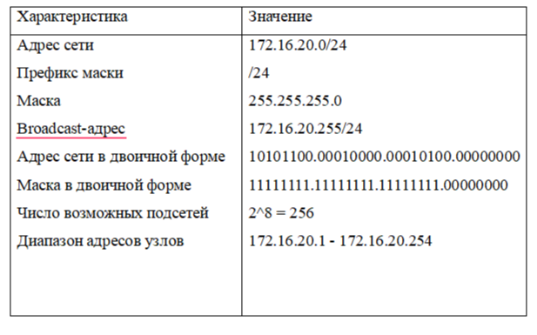
Топология сети IPv4 и IPv6 в GNS3
Настроил IPv4-адресацию на узле PC1: 172.16.20.10/25, шлюз 172.16.20.1 (рис. @fig:002):
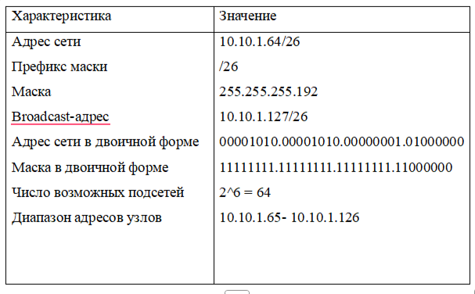
Настройка PC1
Настроил IPv4-адресацию на узле PC2: 172.16.20.138/25, шлюз 172.16.20.129 (рис. @fig:003):
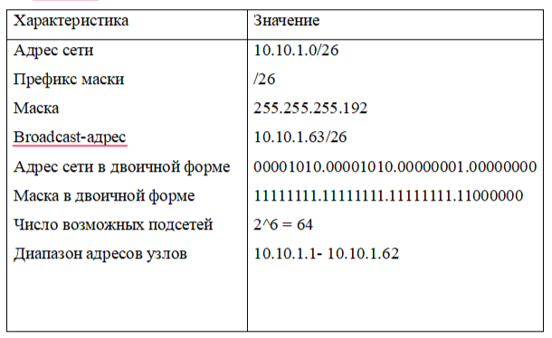
Настройка PC2
Настроил IPv4-адресацию на сервере: 64.100.1.10/24, шлюз 64.100.1.1 (рис. @fig:004):
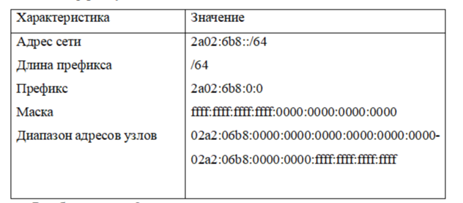
Настройка сервера
Настроил IPv4-адресацию на маршрутизаторе FRR (рис. @fig:005):
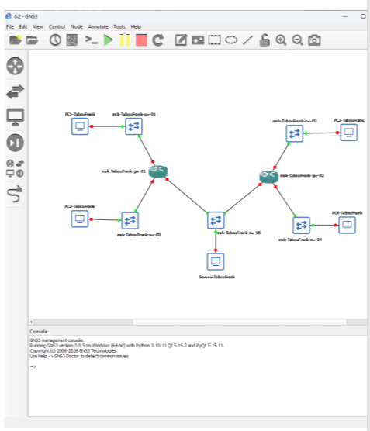
Настройка FRR
Проверил конфигурацию маршрутизатора (рис. @fig:006, @fig:007):
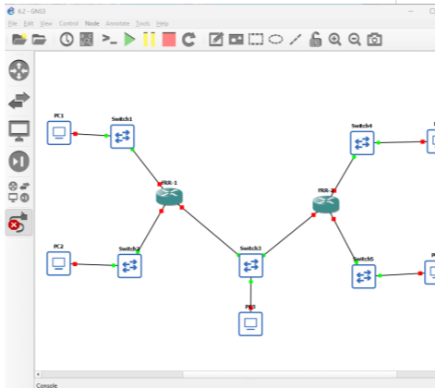
Проверка конфигурации FRR
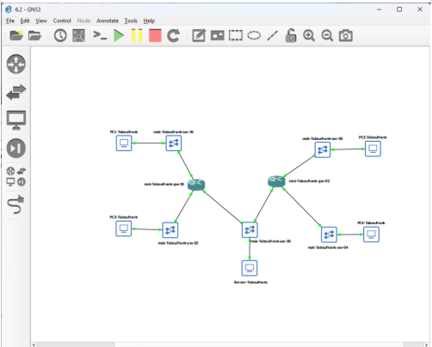
Состояние интерфейсов FRR
Проверил связность PC2 с PC1 и сервером (рис. @fig:008, @fig:009):
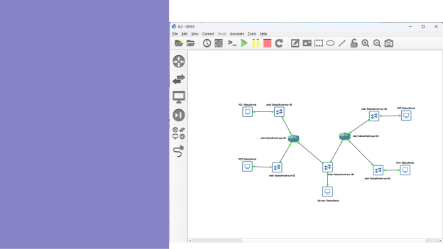
Проверка связности PC2 с PC1
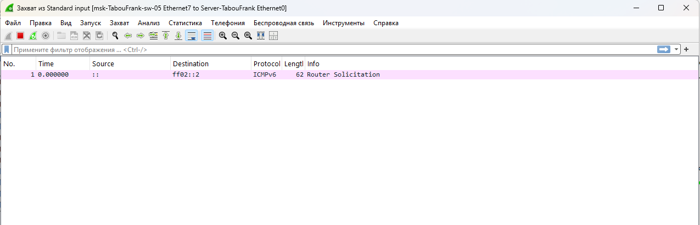
Проверка связности PC2 с сервером
Настроил IPv6-адресацию на сервере: 2001:db8:c0de:11::a/64 (рис. @fig:010):
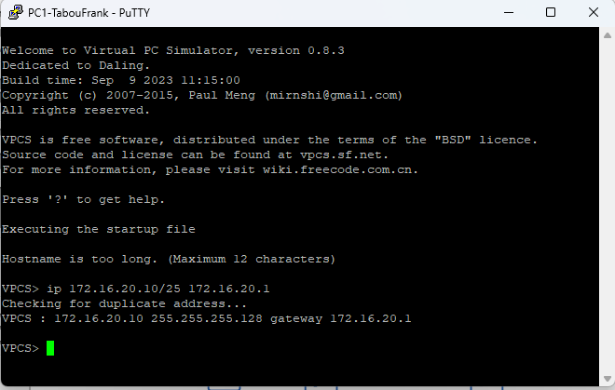
Настройка IPv6 на сервере
Настроил IPv6-адресацию на PC3: 2001:db8:c0de:12::a/64 (рис. @fig:011):
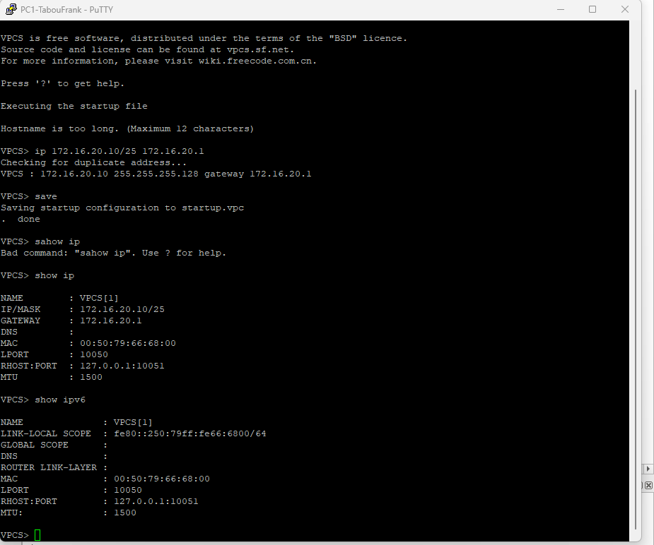
Настройка PC3
Настроил IPv6-адресацию на PC4: 2001:db8:c0de:13::a/64 (рис. @fig:012):
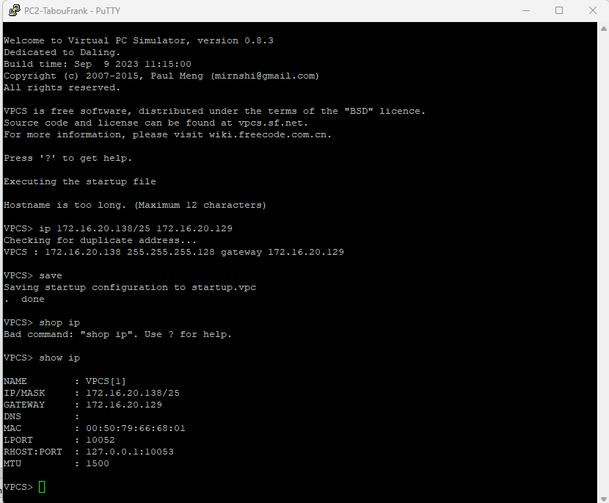
Настройка PC4
Изменил имя маршрутизатора VyOS и сохранил конфигурацию (рис. @fig:013):
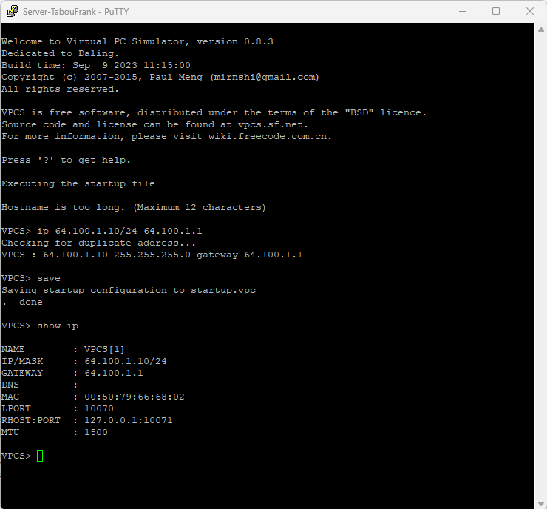
Настройка VyOS
Настроил IPv6-адресацию и Router Advertisement на VyOS (рис. @fig:014):
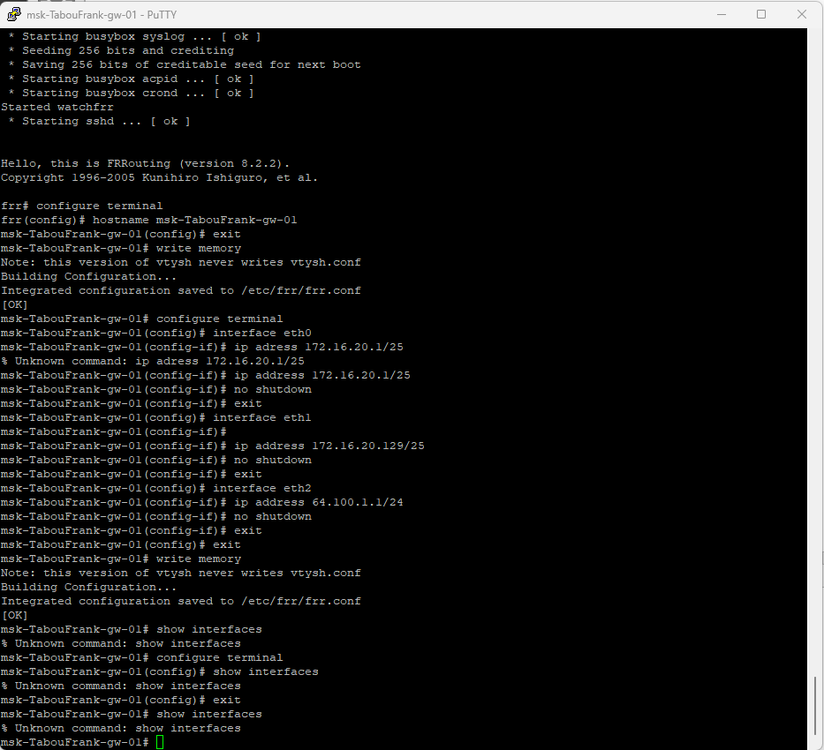
Настройка IPv6 на VyOS
Проверил IPv6-адресацию интерфейсов VyOS (рис. @fig:015):
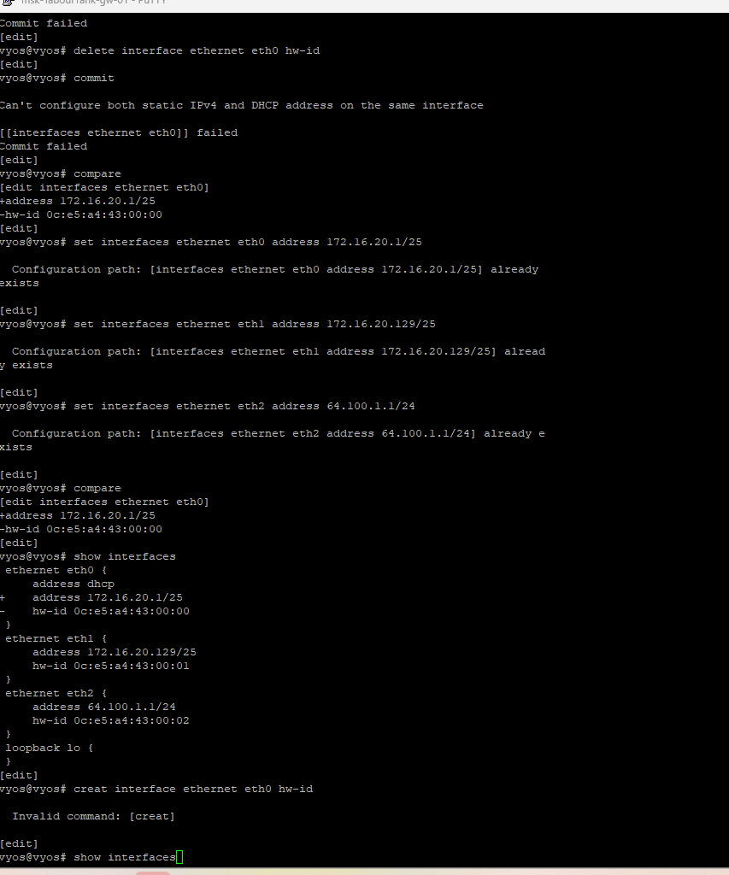
Проверка интерфейсов VyOS
Проверил IPv6-связность между PC4 и PC3 (рис. @fig:016):
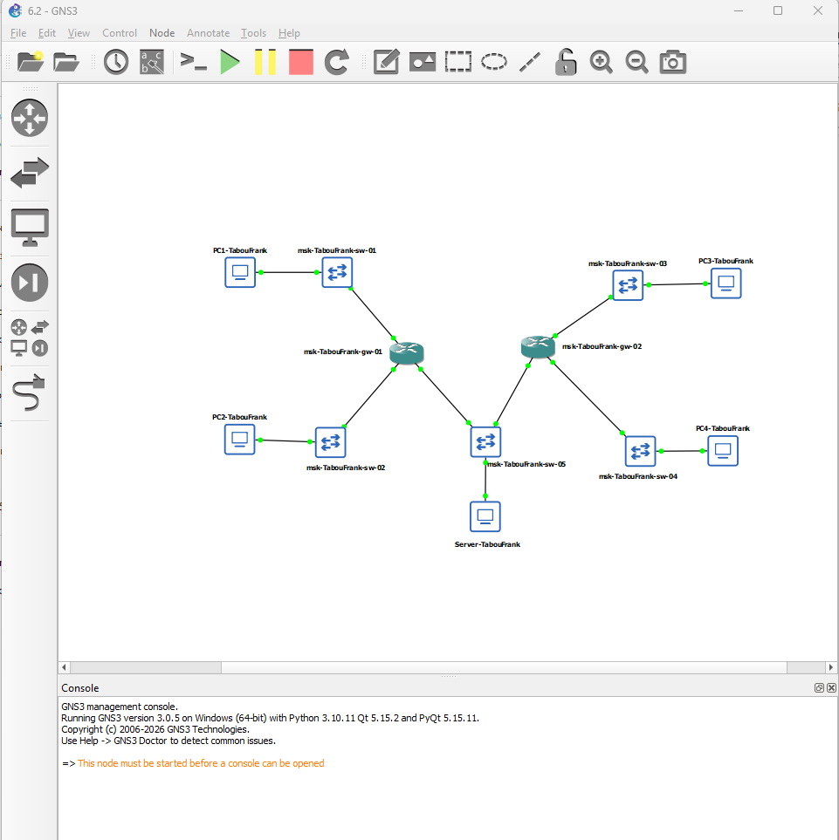
Проверка IPv6 связности
Проверил доступ сервера двойного стека (рис. @fig:017):

Проверка доступа к серверу
Проверил изоляцию подсетей IPv4 и IPv6 (рис. @fig:018-021):

Недоступность IPv6 с PC1

Недоступность IPv6 с PC2
Недоступность IPv4 с PC3
Недоступность IPv4 с PC3
Недоступность IPv4 с PC4
Недоступность IPv4 с PC4
Проверил доступ сервера двойного стека к обеим подсетям (рис. @fig:022):
Доступ сервера к IPv4 и IPv6
Доступ сервера к IPv4 и IPv6
Проанализировал ICMP-трафик IPv4 в Wireshark (рис. @fig:023, @fig:024):
ICMP-трафик
ICMP-трафик
Детализация ICMP-кадров
Детализация ICMP-кадров

Задание для самостоятельного выполнения
Рассчитал параметры подсети 10.10.1.96/27 (рис. @fig:025):
Расчёт подсети 10.10.1.96/27
Расчёт подсети 10.10.1.96/27
Рассчитал параметры подсети 10.10.1.16/28 (рис. @fig:026):
Расчёт подсети 10.10.1.16/28
Расчёт подсети 10.10.1.16/28
Составил таблицу адресации (рис. @fig:027):
Таблица адресации
Таблица адресации
Создал новый проект в GNS3 с переименованными устройствами (рис. @fig:028):
Топология сети
Топология сети
Настроил IPv4 и IPv6 на PC1 (рис. @fig:029, @fig:030):
Настройка PC1 (часть 1)
Настройка PC1 (часть 1)
Настройка PC1 (часть 2)
Настройка PC1 (часть 2)
Настроил IPv4 и IPv6 на PC2 (рис. @fig:031, @fig:032):
Настройка PC2 (часть 1)
Настройка PC2 (часть 1)
Настройка PC2 (часть 2)
Настройка PC2 (часть 2)
Настроил IPv4/IPv6 на маршрутизаторе VyOS (рис. @fig:033, @fig:034):
Настройка VyOS (часть 1)
Настройка VyOS (часть 1)
Настройка VyOS (часть 2)
Настройка VyOS (часть 2)
Проверил IPv4-связность между PC1 и PC2 (рис. @fig:035, @fig:036):
Проверка с PC1
Проверка с PC1
Проверка с PC2
Проверка с PC2
Проверил IPv6-связность между узлами (рис. @fig:037):
Проверка IPv6 связности
Проверка IPv6 связности

Выводы
В ходе лабораторной работы были изучены и практически отработаны принципы планирования, распределения и настройки адресного пространства IPv4 и IPv6 в локальной сети. Выполнено разбиение исходных сетей на подсети с заданным числом узлов, корректно определены их основные характеристики.
На практике реализована настройка двойного стека IPv4/IPv6 на оконечных устройствах и маршрутизаторах с использованием FRR и VyOS. Проверка связности подтвердила корректную маршрутизацию внутри каждой подсети и работоспособность настроенного адресного плана.
Подтверждено логическое разделение IPv4- и IPv6-подсетей: узлы разных семейств адресации не имеют прямой связности между собой, за исключением сервера с двойным стеком. Анализ захваченного трафика позволил наглядно проследить процессы обмена данными и диагностики недоступности.

